UŽDAROJI AKCINĖ BENDROVĖ „XXX“ *********
(įmonės pavadinimas, kodas)

PATVIRTINTA:
UAB „XXX“ Direktorius
(dokumento sudarytojo pavadinimas)
2026 m sausio 16 d. įsakymu Nr.
(data, dokumento rūšies pavadinimas)

GAISRINĖS SAUGOS INSTRUKCIJA Nr. GS1

I. BENDROSIOS NUOSTATOS
- Įmonės gaisrinės saugos instrukcija taikoma visiems darbuotojams, o taip pat ir kitų įmonių ir organizacijų darbuotojams, dirbantiems įmonės teritorijoje ar patalpose ir nustato pagrindinius gaisrinės saugos reikalavimus, kurių privalo laikytis visi įmonėje dirbantys asmenys.
- Darbuotojas, dirbantis įmonėje, periodiškai turi būti instruktuojamas ne rečiau kaip vieną kartą per dvylika mėnesių.
- Papildomai įmonės darbuotojai instruktuojami pakeitus gaisrinės saugos instrukciją, darbo vietą, pasikeitus darbo funkcijoms, pasikeitus technologiniams procesams, įvykus sprogimui ar gaisrui, paaiškėjus, kad darbuotojas stokoja žinių.
- Be šioje instrukcijoje nurodytų reikalavimų, darbuotojai (pagal darbo vietas ir darbo pobūdį) privalo būti susipažinę ir laikytis cheminių medžiagų ir preparatų saugos duomenų lapuose, įrenginių naudojimo instrukcijose, galiojančių standartų, statybos technologinių reglamentų ir normų, technologinių sąlygų, elektros įrenginių įrengimo taisyklių, taip pat kitų gaisrinę saugą reglamentuojančių norminių aktų reikalavimų.
- Asmenims, atsakingiems už gaisrinę saugą, įmonės vadovui ir (arba) jo paskirtiems atsakingiems asmenims vykdant gaisrinės saugos vidinę kontrolę, keičiant darbo aplinką ir priemones, pertvarkant teritoriją, darbo vietas, diegiant naujus procesus, privalu žinoti ir laikytis gaisrinės saugos teisės aktuose bei gamintojų techninėje dokumentacijoje nurodytų reikalavimų.

II. BENDRIEJI REIKALAVIMAI
- Bendrieji principai, leidžiantys išvengti gaisro yra šie:
 | - Nesudaryti degios aplinkos!  - Degioje aplinkoje vengti užsidegimo šaltinio (degančio ar įkaitusio paviršiaus, taip pat elektros iškrovos, turinčių pakankamai energijos ir temperatūros kitai medžiagai uždegti)!  - Pastebėjus užsidegimą, riboti oro cirkuliavimą!
- Įmonėje rūkyti galima tik tam tikslui skirtose, specialiu ženklu pažymėtose vietose. Rūkymas ne tam tikslui skirtose vietose gali sukelti gaisrą, sprogimą, kitus padarinius!
  - pelenus ir nuorūkas mesti tik į specialiai tam skirtas nedegias pelenines ar urnas nuorūkoms;
  - baigus rūkyti įsitikinti, kad nuorūka užgesinta.

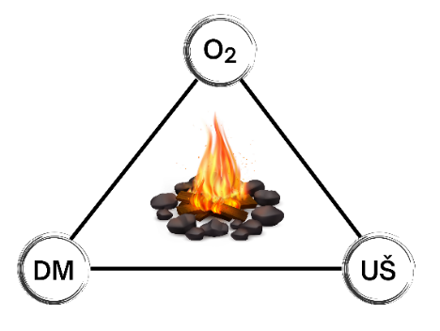
- Klasikinė degimo schema:
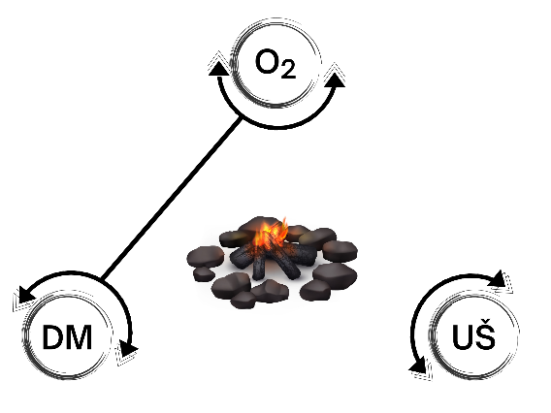
Pašalinus bent vieną iš šių komponentų – degimas nutrūksta!
Ženklai:
O₂ – ore esantis deguonis (svarbiausias degimo proceso elementas);
UŠ – uždegimo šaltinis (atvira ugnis, karšti paviršiai, kibirkštys ir pan.);
DM – degi medžiaga (skysčiai, kietos medžiagos ir dulkės).
- Šiukšlės ir kitos atliekos įmonėje turi būti laikomos tam skirtose vietose ir reguliariai šalinamos iš įmonės patalpų bei teritorijos. Įmonės teritorija turi būti nušienauta, o žiemos metu - nuvalytas sniegas.
Degios medžiagos
- Įmonėje naudojamos sekančios gaisro ir sprogimo atžvilgiu pavojingos medžiagos (žr. medžiagų saugos duomenų lapuose pateiktą informaciją). Jos gali būti žymimos sekančiais ženklais:  degios medžiagos;  degios kietosios medžiagos.
  - . kietosios medžiagos (popierius, mediena, anglis, durpės, padangos ir kt.);
  - . dulkės (medžio, metalo dulkės ir kt.).
- Medžiagos turi būti laikomos grupėmis, pagal joms gesinti naudojamas medžiagas (vanduo, putos, dujos ir t.t.).
- Įmonėje draudžiama degias medžiagas ir tarą sandėliuoti ant rampų, po laiptais, prie įmonės statinių, arčiau kaip 2 m.
- Įmonėje transporto priemonės statomos tik tam skirtose ir pažymėtose vietose.
III. GAMYBINĖS PATALPOS, TECHNOLOGINIAI ĮRENGINIAI
- Prie įėjimo į gamybines patalpas yra nurodytos patalpų kategorijos pagal sprogimo ir gaisro pavojų. Patalpos yra paženklintos šiais ženklais (u) (žr. 1 lentelė):

1 lentelė. Sprogių ir gaisro pavojų kategorijų patalpos, jų skirstymas, ženklinimas ir reikalavimai.
ŽENKLAS | REIKALAVIMAI | SANDĖLIAVIMO REIKALAVIMAI
 | A_{sg} ir B_{sg} patalpose dirbti leidžiama tik esant įjungtai ištraukiamajai vėdinimo sistemai, sugedus vėdinimo įrenginiams draudžiami bet kokie technologiniai procesai. Dirbant A_{sg} ir B_{sg} kategorijų patalpose DRAUDŽIAMA:  - naudoti elektros šviestuvus su nuimtais apsauginiais gaubtais ir neužsandarinta apšvietimo armatūra;  - šildyti atviro tipo šildymo prietaisais;  - naudoti laidus ir kabelius su pažeista arba eksploatavimo metu dielektrinių savybių netekusia izoliacine medžiaga;  - tiesiogiai prikalti laidus ir kabelius;  - sandėliuose įrengti kištukinius lizdus.  Dirbant A_{sg} ir B_{sg} kategorijų pagal sprogimo ir gaisro pavojų patalpose.  PRIVALOMA:  - avėti kibirkščiavimo nesukeliančią avalynę;  - dėvėti statinio elektros krūvio nekaupiančius drabužius;  - naudoti įrenginius, įrankius bei kitus daiktus, nesukeliančius kibirkščiavimo. | dirbti A_{sg} ir B_{sg} patalpose leidžiama tik esant įjungtai ištraukiamajai vėdinimo sistemai, sugedus vėdinimo įrenginiams draudžiami bet kokie technologiniai procesai.  Dirbant A_{sg} ir B_{sg} kategorijų pagal sprogimo ir gaisro pavojų patalpose.  PRIVALOMA:  - avėti kibirkščiavimo nesukeliančią avalynę;  - dėvėti statinio elektros krūvio nekaupiančius drabužius;  - naudoti įrenginius, įrankius bei kitus daiktus, nesukeliančius kibirkščiavimo.


 | Šios kategorijos pagal sprogimo ir gaisro pavojų pastatuose ar patalpose DRAUDŽIAMA:  - naudoti elektros šviestuvus su nuimtais apsauginiais gaubtais ir neužsandarinta apšvietimo armatūra;  - šildyti atviro tipo šildymo prietaisais;  - naudoti laidus ir kabelius su pažeista arba eksploatavimo metu dielektrinių savybių netekusia izoliacine medžiaga;  - tiesiogiai prikalti laidus ir kabelius. | C_{g} kategorijų pagal sprogimo ir gaisro pavojų pastatuose ar patalpose DRAUDŽIAMA:  - naudoti elektros šviestuvus su nuimtais apsauginiais gaubtais ir neužsandarinta apšvietimo armatūra.  šildyti atviro tipo šildymo prietaisais
 | papildomų reikalavimų šioms patalpoms nėra. | papildomų reikalavimų šioms patalpoms nėra.
- Pastebėjus įrenginius ir vamzdynus su netvarkinga, mechaniškai pažeista, įmirkusia skysčiais izoliacija, nedelsiant informuoti atsakingus asmenis.

Elektros įrenginiai
- Prietaisų ar įrenginių, kurie nėra atjungti nuo elektros srovės jokiu būdu negalima gesinti vandeniu.
- Pavojaus signalai, skelbiantys apie netvarkingą elektros instaliaciją:
  - karšti kištukiniai lizdai, kištukai, kabeliai ir laidai;
  - dėl neaiškių priežasčių atsijungia elektros saugikliai;
  - mirga šviesa;
  - atsiranda aprūkimo, degimo žymės ant ar virš kištukinių lizdų, jungiklių, juntamas elektros laidų svilėsių kvapas;
  - įjungus elektros prietaisas „krečia“, iš lizdo pasipila kibirkštys.
- Pastebėjus bent vieną iš šių požymių nedelsiant išjungti elektros prietaisus ir informuoti atsakingus asmenis dėl gedimų pašalinimo.
- Nepalikti be priežiūros įjungtų elektros prietaisų, išskyrus automatiškai valdomus elektros prietaisus.
- Saugoti, kad nesušlaptų ar nesudrėktų elektros laidai, kištukiniai lizdai, kištukai ar patys elektros prietaisai.
- Stebėti, kad elektros laidai nebūtų prispaudžiami durimis, baldais, įrenginiais, mindomi, ar kitaip pažeidžiami mechaniškai.
- Į kištukinius lizdus nejungti elektros prietaisų, kurie viršija leistiną galią. Nejungti į vieną lizdą kelių, ypač galingų elektros prietaisų.
- Elektros šviestuvuose turi būti naudojamos ne didesnės galios elektros lempos, negu nurodyta šviestuvų techninėse charakteristikose.

- Transformatorinės pastotės ir elektros skydinės turi būti švarios, jose draudžiama laikyti kitus įrenginius ar medžiagas.
- Draudžiama:
  - kabinti elektros šviestuvus ir kitus daiktus tiesiog ant elektros laidų ir kabelių;
  - naudoti nekalibruotus ir savos gamybos apsaugos aparatus;
  - naudoti laidus ir kabelius su pažeista arba eksploatavimo metu dielektrinių savybių netekusia izoliacine medžiaga;
  - tiesiogiai prikalti laidus ir kabelius.
- Visi elektros įrenginiai turi būti apsaugoti nuo trumpojo laidų jungimo ir kitų nevardinių režimų, galinčių sukelti gaisrą.
- Kilnojamiesiems elektros šviestuvams ir kitiems kilnojamiesiems elektros įrenginiams turi būti naudojami tik lankstūs kabeliai.
- Elektros ventiliatorių oro įsiurbimo angos turi būti uždengtos tinklu, kad į jas nepatektų pašalinių daiktų ir medžiagų.
- Laidai ir kabeliai turi būti sujungiami presuojant, suvirinant, lituojant arba specialiomis jungtimis.
- Skirtingų metalų laidus sujungti leidžiama tik specialiomis jungtimis.
- Laikiną elektros instaliaciją leidžiama naudoti tik statybos, remonto ar avarijų likvidavimo metu.
- Neeksploatuojami elektros įrenginiai turi būti atjungti nuo elektros tinklo.

Šildymo įrenginiai
- Įmonės patalpos šildomos centrine šildymo sistema.

- Visi šildymo įrenginiai prieš šildymo sezono pradžią turi būti patikrinti.
- Draudžiama džiovinti ir laikyti degias medžiagas arčiau kaip 0,5 m nuo krosnių, katilų ir jų vamzdynų arba ant jų.
- A_{sg}, B_{sg}, C_{g} kategorijų pagal sprogimo ir gaisro pavojų patalpas šildyti atviro tipo šildymo prietaisais draudžiama.
- Smilkstančias anglis ir šlaką galima pilti ne arčiau kaip 15 m. nuo pastatų ir statinių.
- Šildymo įrenginiai, dūmtraukiai turi būti techniškai sutvarkyti.
- Eksploatuojant šildymo įrenginius, draudžiama:
  - laikyti kurą arčiau 1 m. nuo pakuros;
  - įkurti juos degiais, labai degiais ir degiais skysčiais;
  - kūrenti nepritaikytu kuru;
  - kūrenti esant atviroms pakuros durelėms;
  - palikti be priežiūros kūrenamas krosnis.

Dujos
- Patalpose pajutus dujų kvapą, būtina nedelsiant užsukti dujotiekio čiaupą, išvėdinti visas patalpas ir iškviesti avarinę dujų tarnybą. Kol bus pašalintas gedimas, patalpose draudžiama degti degtukus, rūkyti, naudotis atvira ugnimi, įjungti ir išjungti elektros prietaisus.
- Aplink degių dujų balionų sandėliavimo vietas draudžiama laikyti degias medžiagas, dirbti su atvira ugnimi arba rūkyti mažesniu kaip 10 m atstumu.
- Draudžiama dujų balionus statyti prie evakuacijos keliuose esančių durų, pastatų pagrindinių fasadų pusės, prie įvažų.
- Degių dujų balionai turi būti laikomi atskirai nuo deguonies, suslėgtojo oro, chloro, fluoro ir kitų oksidatorių bei toksinių dujų balionų.
- Dujų balionų sandėliuose draudžiama laikyti kitas medžiagas ir įrenginius.
- Dujų balionai, kuriuose pastebėtas dujų nuotėkis, turi būti nedelsiant išnešami iš sandėlio.
- Sandėliuojami dujų balionai neturi būti veikiami šilumos ir kritulių. Draudžiama laikyti dujų balionus kitos paskirties sandėliuose.
- Laikyti dujų balionus grupėmis leidžiama nedegiose vėdinamose spintose ir prie ne žemesnio kaip REI 45 atsparumo ugniai pastatų sienų.
- Dujų balionai nuo šildymo prietaisų turi būti laikomi ne mažesniu kaip 1 m atstumu.
- Pripildyti dujų (išskyrus technines dujas) balionai turi būti laikomi ir transportuojami vertikaliai arba horizontaliai su ant antgalių užsuktomis aklėmis. Horizontaliai ant rėmų arba stelažų laikomų balionų rietuvės turi būti ne aukštesnės kaip 1,5 m, o visi ventiliai – nukreipti į vieną pusę.
- Degių dujų balionai turi būti laikomi vienaukščiuose, neturinčiuose palėpių sandėliuose, kurių konstrukcijos lengvai išardomos.

Vėdinimas
- Vėdinimo įrenginiai turi būti įrengti ir eksploatuojami pagal gamintojo instrukcijose ir kituose teisės aktuose nustatytus gaisrinės saugos reikalavimus.
- Atsižvelgiant į gamintojo reikalavimus, bet ne rečiau kaip kartą per metus privaloma tikrinti ventiliatorių, ortakių, ugnį sulaikančių prietaisų, drėkinimo kamerų, įžeminimo įrenginių techninę būklę.
- Būtina nuolat kontroliuoti eksploatuojamų automatinių ugnį sulaikančių įrenginių, techninę būklę ir nuo jautrių valdymo elementų reguliariai valyti nuosėdas.
- Atsiradus gedimams, dėl kurių tiesiogiai ar netiesiogiai gali kilti gaisras, būtina nedelsiant išjungti ventiliatorių ir pašalinti gedimus.
- Eksploatuojant vėdinimo ir oro kondicionavimo sistemas, draudžiama išmontuoti ugnį sulaikančius įrenginius arba atskirus jų elementus.

- Prie įėjimo į sandėlius yra nurodytos patalpų kategorijos pagal sprogimo ir gaisro pavojų. Patalpos yra paženklintos jiems priskiriamos sprogios patalpos kategorijos ženklais (žr. 1 lentelė).
- Patalpose ar teritorijoje pažymėtose ženklu draudžiama naudoti atvirą ugnį:
  - rūsiuose, palėpėse (išskyrus atvejus, kai ugnies darbams atlikti išduotas leidimas);
  - sandėliuose (išskyrus atvejus, kai ugnies darbams atlikti išduotas leidimas);
  - patalpose, pažymėtose A_{sg}, B_{sg} ženklais;
  - įvairių komunikacijų vamzdynų atšildymui;
  - dujų nuotėkio vietai nustatyti.
- Baigus darbą ir išeinant iš patalpos ar teritorijos, būtina patikrinti paliekamos vietos gaisrinės saugos būklę.

IV. EVAKUACINIAI IŠĖJIMAI
- Įmonėje naudojami evakuaciniai keliai yra pažymėti žalios spalvos šviesą atspindinčiais evakuacijos krypties (gelbėjimosi) ženklais, kurie nurodo evakuacijos kryptį (žr. 2 lentelė):

2lentelė. Evakuacijos krypties (gelbėjimosi) ženklai.
     | Evakuojantis bėgti per duris, virš kurių pakabinti šie ženklai.
 | Evakuojantis sekti evakuacijos kryptį nurodančiais ženklais.
- Darbuotojai turi žinoti įmonėje esančius išėjimus, kad būtų galima palikti įmonės teritoriją gaisro ar kitos nelaimės atveju. Todėl:
  - įmonėje esantys evakuacijos keliai ir išėjimai turi būti laisvi, parengti žmonėms evakuoti;
  - neužkrauti priėjimai prie elektros skydinių, skirstomųjų spintų, įvairių sklendžių, 1 m atstumu nuo jų draudžiama laikyti bet kokias medžiagas.
  - evakuacijos kelių grindų danga turi būti pritvirtinta;
  - durys evakuaciniuose išėjimuose iš vidaus turi lengvai atsidaryti bet kuriuo paros metu.

V. GAISRINĖS SAUGOS PRIEMONĖS IR ĮRANGA
- Įmonėje yra naudojamos sekančios (žr. 3 lentelė) gaisrinės saugos priemonės ir įranga:

3 lentelė. Gaisrinės saugos priemonės ir įrankiai, jų ženklinimas ir saugos reikalavimai.
GAISRINĖS SAUGOS PRIEMONĖ |  | ŽENKLAS | SAUGOS REIKALAVIMAI
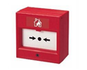 | Gaisrinės signalizacijos mygtukas |  | Gaisrinės automatikos įrenginiai turi būti techniškai tvarkingi ir veikiantys
 | Gaisrinių priemonių užrašai | 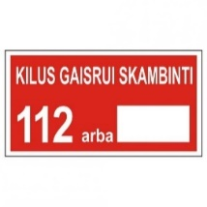 | Visų gaisro priemonių užrašai turi būti gerai matomi, įrengti 2-2,5 m. aukštyje nuo grindų ar žemės paviršiaus.  Gesinimo priemonės, kurios pažymėtos ženklu „Kilus gaisrui“:  ant gaisrinio skydo turi būti ugniagesių iškvietimo Nr.;  gaisrinis skydas turi būti techniškai tvarkingas ir veikiantis.
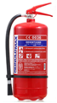 | Gesintuvas |  | Pasibaigus gesintuvo garantiniam laikui arba techninės patikros laikui, turi būti atliekama jo techninė priežiūra. Gesintuvai turi būti laikomi lengvai prieinamose vietose, apsaugoti nuo tiesioginio saulės poveikio ir laikomi ne arčiau kaip per 1 m. nuo šildymo prietaisų. Gesintuvai turi būti kabinami ne aukščiau kaip 1,5 m nuo grindų iki gesintuvo apačios ir taip, kad atidarytos patalpos durys netrukdytų jų paimti. Gesintuvuose esančių medžiagų kokybė turi būti tikrinama ne rečiau kaip 1 kartą per metus. Gesintuvų, kitos gaisrinės įrangos paleidimo įtaisai turi būti užplombuoti. Gesintuvai, esantys lauke arba nešildomose patalpose ir neskirti eksploatuoti žemai temperatūrai, šalčių metu turi būti pernešami į šildomas patalpas. Gesintuvo vietoje turi būti paliekamas ženklas ir aiškiai nurodoma jų laikymo vieta.
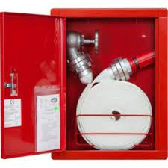 | Gaisrinio čiaupo spintelė, kurioje yra ventilis, gaisrinės žarna švirkštas ir sujungimo antgalis |   Gaisrinis čiaupas  Gaisrinis žarnos ritinys:   | Vidaus gaisrinį vandentiekį būtina kartą per metus patikrinti: perplauti – nuleisti vandenį iš kiekvieno gaisrinio čiaupo, įsitikinti, ar jie nesurūdiję, sugedusius gaisrinius čiaupus suremontuoti ar pakeisti naujais. Gaisrines žarnas perkantuoti, hidrauliškai išbandyti, patikrinti elektrifikuotų sklendžių ir gaisrinių siurblių veikimą.
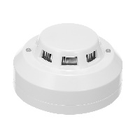 | Aktyviosios gaisrinės saugos priemonės  (gaisrinės saugos sistemos ir gaisrinės automatikos įrenginiai) |  | Statinio aktyviųjų gaisrinės saugos priemonių bandymas turi būti atliekamas ne rečiau kaip kartą per metus. Aktyviųjų gaisrinės saugos priemonių techninė priežiūra ir bandymai atliekami vadovaujantis gamintojo pateikta technine informacija.  neardyti, saugoti nuo galimų pažeidimų aktyvias gaisrinės saugos priemones.
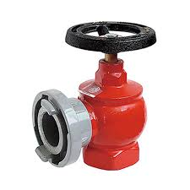 | Gaisriniai hidrantai  Vandens talpykla |  | Užtikrinti tinkamą privažiavimą iki pat vandens talpyklos. Vandens talpykla turi būti neapžėlusi augmenija.

- Gesintuvų, kitos gaisrinės įrangos paleidimo įtaisai turi būti užplombuoti. Plombavimo būdas neturi apsunkinti gesintuvo ar kitos gaisrinės įrangos paleidimo.
- Draudžiama užstatyti privažiavimo prie gaisrinių hidrantų kelius ir pačius hidrantus.
- Statinio aktyviųjų gaisrinės saugos priemonių techninė priežiūra ir bandymai turi būti atliekami ne rečiau kaip kartą per metus, vadovaujantis gamintojo pateikta techninė informacija.
- Neardyti, saugoti nuo galimų pažeidimų aktyvias gaisrinės saugos priemones.

VI. DARBUOTOJŲ VEIKSMAI KILUS GAISRUI

- Pastebėjus gaisrą, įvertinti gaisro dydį ir savo galimybes. Nedelsiant imtis veiksmų:
  - paspausti gaisro signalizacijos mygtuką;
  - nedelsiant pranešti apie gaisrą ugniagesiams bendruoju pagalbos telefonu – 112;
  - nutraukti dujų, garų, elektros tiekimą, užsukti technologinių vamzdynų sklendes (jos privalo būti su užrašais);

  - jei kilo mažas gaisras, ir įsitikinus, kad galima jį užgesinti pačiam, gesinti jį pirminėmis gaisro gesinimo priemonėmis, kitais atvejais nedelsiant evakuotis.
- Išgirdus gaisro signalizacijos signalą:
  - vadovautis evakuacijos kryptį nurodančiais ženklais ir skubėti tiesiai į lauką, neiti per dūmus, išeinant uždaryti duris;
  - jeigu patalpoje prasidėjo gaisras ir sparčiai pradėjo kauptis dūmai, gultis ant grindų ir labai greitai šliaužti išėjimo link. Apačioje, po dūmais, lengviau kvėpuoti ir geriau matyti;
  - negrįžti į degantį pastatą; 1pav. žmonių susirinkimo vieta.
  - išėjus likti sutartoje vietoje, kuri turi būti pažymėta žmonių susirinkimo vietos simboliu (žr. 1pav.);
  - pasitikti atvykstančius ugniagesius.
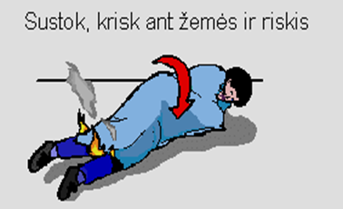
- Jeigu užsidegė rūbai, laikytis taisyklės (žr. 2 pav.): „sustok, griūk ant žemės ir riskis“. Nepainioti šios taisyklės su įsakymu bėgti iš gaisro vietos. Užsidegus rūbams, niekada nebėgti, nes nuo to tik stipriau degs.
- Įmonėje žmonių evakavimui ir gaisro gesinimui, kol atvyks ugniagesiai gelbėtojai vadovauja vadovas arba_____________________________. Jų pareiga:

2 pav. Užgesinimas užsidegus rūbams
  - evakuoti žmones (darbuotojus) į surinkimo (susitikimo) vietą _____________________________________________________________________
  - paskirti atsakingus asmenis, kurie pasirūpintų evakuotais žmonėmis;
  - po evakuacijos, visus evakuotuosius (darbuotojus) suskirstyti į grupes ir vėliau patikrinti pagal sąrašą.

VII. GESINTUVO NAUDOJIMAS
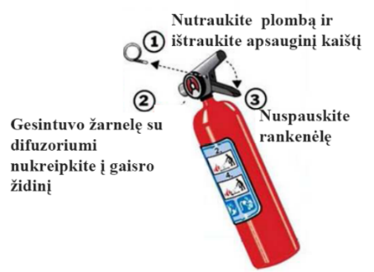
- Tik mažą gaisrą galima užgesinti pačiam, jei gaisras vidutinis ar didelis - nerizikuoti.
- Susipažinti su gesintuvo instrukcija, kuri priklijuota ant gesintuvo korpuso.
- Visų gesintuvų paleidimo būdas yra panašus (žr. 3 pav.):
  - . Nutraukti plomba ir ištraukti apsauginį kaištį;
  - . Gesintuvo žarnelę su difuzoriumi nukreipti į gaisro židinį
  - . Nuspausti rankenėlę.

3 pav. Gesintuvo naudojimosi instrukcija
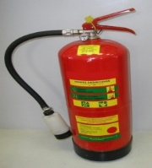
- Gaisrai skirstomi į klases. Gesinant gaisrus būtina naudoti gesintuvą, ant kurio nurodyta, kad jis skirtas būtent tai gaisro klasei gesinti. Įmonėje gali būti naudojami gesintuvai:
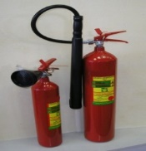
  - vandens putų gesintuvai - skirti gesinti kietas degias medžiagas ir degius skysčius (A ir B klasės gaisrus). Šiais gesintuvais draudžiama gesinti elektros įrenginius su įtampa;
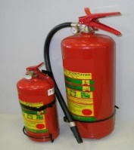
  - angliarūgštės gesintuvai - skirti gesinti degius skysčius ar skystėjančias kietas medžiagas (B klasės gaisrus). Leidžiama gesinti elektros įrenginius, kuriuose įtampa iki 1000 V;
  - miltelių gesintuvai - skirti gesinti kietas degias medžiagas, degius skysčius, dujas (A, B, C klasės gaisrus). Leidžiama gesinti elektros įrenginius, kuriuose įtampa iki 1000 V.

- Ant gesintuvų naudojamos sekančios etiketės, nusakančios kokius gaisrus galima gesinti:

  - A klasės gaisrai: dega kietos degios medžiagos, didesne dalimi organinės kilmės, pvz. deganti mediena, popierius, šiaudai, anglis, tekstilė, automobilių padangos ir kt. Šios klasės gaisrus gesinti galima su gesintuvais, kurie pažymėti ženklu:

  - B klasės gaisrai: dega degūs skysčiai arba medžiagos, turinčios savybę lydytis, pvz. degantis benzinas, naftos produktai, riebalai, lakas, derva, vaškas, eteris, alkoholis ir kt. Šios klasės gaisrus gesinti galima su gesintuvais, kurie pažymėti ženklu:
  - C klasės gaisrai: dega degios dujos, pvz. degantis propanas, vandenilis, acetilenas, šviečiančios dujos ir kt. Šios klasės gaisrus gesinti galima su gesintuvais, kurie pažymėti ženklu:

  - E klasės gaisrai: dega elektros įranga, kuria teka el. srovė iki 1000V. Šios klasės gaisrus gesinti galima su gesintuvais, kurie pažymėti ženklu: arba užrašas: „Galima gesinti elektros įrenginius iki 1000 voltų“.
- Pagrindinės gaisrų gesinimo taisyklės (žr. 4 pav.):
  - Ugnį gesinti pavėjui;
  - Degančio ploto negesinti iš viršaus – ugnį gesinti tik iš apačios;
  - Degančios sienos negesinti iš viršaus – su ja kovoti tik iš apačios į viršų;
  - Gesintuvais naudotis ne vienu po kito – bet tuo pačiu metu keliais.
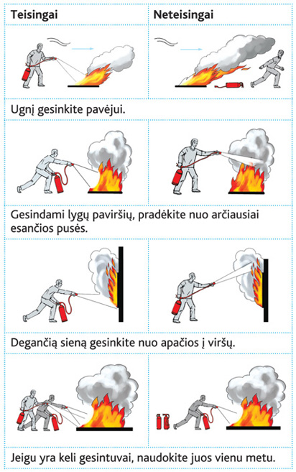 | 
 | 

4 pav. Gaisrų gesinimo taisyklės
- Užgesinus ugnį, stebėti gaisravietę, kad ji vėl neužsiliepsnotų.
- Įmonės vadovas arba jo paskirtas atsakingas darbuotojas privalo vadovauti žmonių evakavimui ir gaisro gesinimui, kol atvyks ugniagesiai gelbėtojai.

VIII. PATALPŲ UŽDARYMAS PASIBAIGUS DARBUI

- Įmonės patalpos, nepriklausomai nuo jų paskirties, baigus jose darbą ir prieš jas uždarant turi būti patikrintos.
- Patalpų tikrinimo, prieš jas uždarant, tikslas:
  - pašalinti priežastis, galinčias sukelti patalpose gaisrą nedarbo metu;
  - pašalinti gaisro kilimo ir ugnies plitimo priežastis.
- Būtina patikrinti:
  - ar patalpos išvalytos nuo buitinių, gamybinių atliekų;
  - ar išjungti visi elektriniai prietaisai;
  - ar uždaryti langai, orlaidės, durys į kitas patalpas;
  - ar sudėti nustatyta tvarka patalpoje likę medžiagos ir kitas turtas;
  - ar laisvi pagrindiniai praėjimai patalpose, ar neužkrauti laiptai ir laiptinės;
  - ar patalpose nėra dūmų, degėsių, svylančios gumos kvapo;
  - ar patalpose neliko žmonių (darbuotojų ar pašalinių).
- Darbuotojas, patikrinęs patalpas ir radęs trūkumus, pagal galimybes pašalina juos pats, priešingu atveju praneša tiesioginiam vadovui.
- Tik įsitikinus, kad išdėstyti reikalavimai atitinka nurodymus, asmuo padaro reikiamus įrašus patalpų uždarymo žurnale ir patikrintas patalpas uždaro.

IX. BAIGIAMOSIOS NUOSTATOS
- Pastebėję gaisrinės saugos pažeidimą (-us) nedelsiant informuokite tiesioginį vadovą ir (arba) atsakingus asmenis.
- Atsiminkite, kad pagrindinė gaisrų kilimo priežastis - neatsargus elgesys. Būkite atidūs ir nuolat laikykitės gaisrinės saugos reikalavimų

ATMINTINĖ (GAISRO METU)
 | NEPANIKUOKITE | 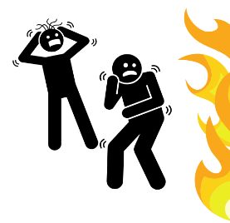
 | NIEKADA NEBANDYKITE NUO UGNIES PASISLĖPTI | 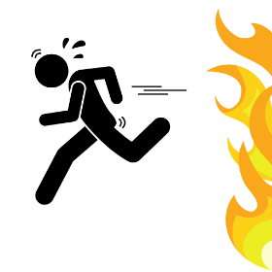
 | PALIKITE SAVO DAIKTUS, GELBĖKITĖS PATYS | 
 | SKUBĖKITE TIESIAI Į LAUKĄ | 
 | NEIKITE PER DŪMUS | 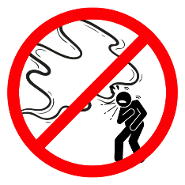
 | NESINAUDOKITE LIFTAIS | 
 | IŠEIDAMI UŽDARYKITE DURIS | 
 | IŠĖJĘ LIKITE SUTARTOJE VIETOJE | 
 | NEGRĮŽKITE Į DEGANTĮ PASTATĄ | 